**SISTEM KENDALI INTENSITAS CAHAYA**

**RUMAH KACA CERDAS UNTUK BUDIDAYA BUNGA KRISAN**

*Tracy Marsela1, Rhiza S.Sadjad 2, Andani Achmad 2*

*1Jurusan Teknik Elektro, Prodi Informatika, Politeknik Negeri Manado*

*2Jurusan Teknik Elektro, Kosentrasi Teknik Informatika, Universitas Hasanuddin*

**Alamat Korespondensi:**

Tracy Marsela

Politeknik Negeri Manado

Ds. Buha Kairagi 2

Manado. Sulawesi Utara.

HP: 085240106578

*Email: tracy_marsela@yahoo.com*

**ABSTRAK**

Penelitian ini bertujuan merancang sistem kendali cerdas intensitas cahaya rumah kaca untuk budidaya bunga krisan. Cahaya adalah faktor lingkungan yang diperlukan untuk mengendalikan pertumbuhan dan perkembangan tumbuhan. Alasan utamanya karena cahaya menyebabkan fotosíntesis. Lagi pula, cahaya mempengaruhi perkembangan dengan cara menyebabkan pototrofisme. Ada banyak efek lain dari cahaya yang tidak berhubungan sama sekali dengan fotosíntesis; sebagian besar efek tersebut mengendalikan wujud tumbuhan. Intensitas cahaya yang optimal selama periode tumbuh penting untuk pertumbuhan dan perkembangan tanaman. Hasil perancangan ini berupa perubahan intensitas cahaya saat malam dan siang hari. Diharapkan penelitian ini dapat memudahkan petani budidaya tanaman bunga krisan dalam mengontrol pencahayaan buatan dan meningkatkan pertumbuhan tanaman.

.

Keywords: Kendali Cerdas, Intensitas cahaya, Bunga krisna

## PENDAHULUAN

Pencahayaan merupakan salah satu faktor penting bagi kehidupan seluruh makhluk hidup. Bagi tumbuhan khususnya yang berklorofil, cahaya sangat menentukan proses fotosintesis. Fotosintesis adalah proses dasar pada tumbuhan untuk menghasilkan makanan.

Pengaruh cahaya juga berbeda pada setiap jenis tanaman. memiliki reaksi fisiologi yang berbeda terhadap pengaruh intensitas, kualitas, dan lama penyinaran oleh cahaya matahari (Onrizal, 2009). Selain itu, setiap jenis tanaman memiliki sifat yang berbeda dalam hal fotoperiodisme, yaitu lamanya penyinaran dalam satu hari yang diterima tanaman. Perbedaan respon tumbuhan terhadap lama penyinaran atau disebut juga fotoperiodisme, menjadikan tanaman dikelompokkan menjadi tanaman hari netral, tanaman hari panjang, dan tanaman hari pendek.

Kekurangan cahaya matahari akan mengganggu proses fotosintesis dan pertumbuhan, meskipun kebutuhan cahaya tergantung pada jenis tumbuhan. Selain itu, kekurangan cahaya saat perkembangan berlangsung akan menimbulkan gejala etiolasi, dimana batang akan tumbuh lebih cepat namun lemah dan daunnya berukuran kecil, tipis dan berwarna pucat ( tidak hijau ). Gejala etiolasi tersebut disebabkan oleh kurangnya cahaya atau tanaman berada di tempat yang gelap.

Dikarenakan cahaya sangat penting dan memberikan pengaruh besar terhadap pertumbuhan dan perkembangan tanaman, maka pada penelitian ini, akan dibahas lebih lanjut dan mendalam mengenai sistem kendali intensitas dan pengaruh cahaya terhadap pertumbuhan tanaman.

**METODE PENELITIAN**

***Rancangan Sistem***

Perancangan sistem yang di usulkan adalah satu kesatuan kendali cerdas budidaya tanaman buangan kirsan. Bagian sistem yang akan dibangun adalah *Kendali cerdas intensitas cahaya* yang merupakan aplikasi yang dibangun dengan memakai objek tanaman buangan krisan dengan kondisi pencahayaan buatan akan lebih meningkatkan kualitas hasil panen diperlihatkan pada gambar 1.

**Lampu**

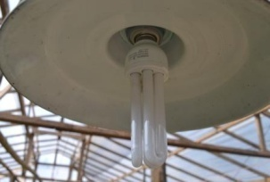

**Sensor Cahaya**

Set_point

Aplikasi

Kendali Cerdas

INTENSITAS

CAHAYA



**Data**

**MAP**

USER INTERFACE

**Bunga Krisan**

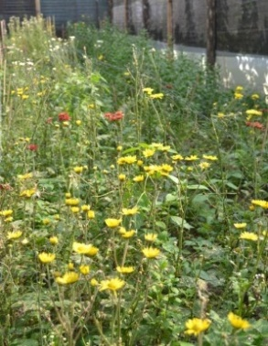

**Gambar. 1. Rancangan Sistem**

***Pemodelan Sistem***

***Blok Diagram***

Pola perilaku sistem dalam blok diagram memiliki faktor yang masing – masing saling mempengaruhi. Sensor Cahaya akan mengirim sinyal perubahan cahaya ke kontroller. LCD sebagai indikator nilai perubahan intensitas cahaya akan mengindikasikan setiap perubahan dalam masa pertumbuhan tanaman. Lampu sebagai parameter pencahayaan buatan dalam rumah kaca diperlihatkan pada gambar 1.

**HASIL**

Pada proses antar muka kendali cerdas intensitas cahaya ada beberapa pilihan yang mendukung proses kerja sistem. Secara singkat proses ini adalah sebagai berikut:

Proses pengujian sensor cahaya, Proses monitoring perubahan cahaya, Proses kontrol, Proses output Lampu (gambar 2).

Sensor Cahaya

Driver Sensor

Kontroler

ATmega 328

LCD

Tampilan Intensitas Cahaya Ruangan

Lampu 1

Intensitas Cahaya

### **Driver**

**Gambar 2. Blok Diagram**

Adapun Tahapan-tahapan yang dilakukan dalam membangun aplikasi yaitu :

***Proses Pengujian sensor cahaya***

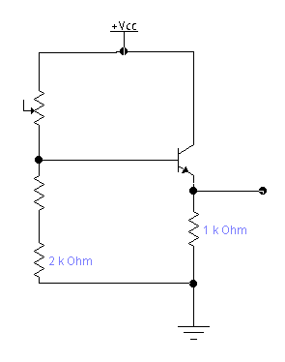Adapun tahapan yang di lakukan dalam pengujian sensor cahaya ditunjukkan pada gambar 3.

15kΩ

Output 0

D313

Potensiometeooo

T

LDR

**Gambar 3. Sensor LDR saat Output logika 0**

Menggunakan rangkaian LDR untuk mendeteksi kondisi cahaya terang dan gelap dengan menghasilkan sinyal 0 dan 1 dengan pembagian tegangan menggunakan variable resistor untuk mendapat tegangan kerja.

***Proses Monitoring***

Dalam penentuan intensitas cahaya untuk rumah kaca budidaya tanaman krisan, akan di monitoring data intensitas cahaya baik seting set_point dan perubahan setiap cahaya di dalam ruang rumah kaca. User akan memonitoring setiap perubahan cahaya yang di output oleh sistem. Data tingkat cahaya diperlihatkan pada tabel 1 serta grafik hubungannya diperlihatkan pada grafik gambar 4.

**Tabel 1. Pengujian LDR terhadap Tingkat Cahaya (menggunakan 1 buah lampu)**

|  |  |  |  |  |
| --- | --- | --- | --- | --- |
| **Nomor Percobaan** | **Tingkat Cahaya (Lux)** | **Tahanan LDR(kΩ)** | **Tegangan Output** | **Jarak Lampu & LDR(cm)** |
| **1** | **37** | **45** | **0.3** | **3** |
| **2** | **43** | **38** | **0.5** | **7** |
| **3** | **54** | **27** | **0.9** | **9** |
| **4** | **66** | **19** | **1.2** | **13** |
| **5** | **79** | **10** | **1,4** | **15** |
| **6** | **97** | **7.8** | **1,6** | **17** |
| **7** | **142** | **5.7** | **2,0** | **22** |
| **8** | **234** | **3.6** | **2,3** | **25** |
| **9** | **641** | **3.0** | **2,6** | **27** |
| **10** | **910** | **0.7** | **3,4** | **32** |

**Gambar 4. Grafik hubungan antara besar intensitas cahaya terhadap tahanan LDR, tegangan output serta jarak lampu dan LDR**

**Proses Kontrol**

Proses kontrol difungsikan untuk membandingkan nilai cahaya pada kondisi siang dan malam, serta siang hari pada kondisi hujan atau mendung.

***Proses Output***

Proses pembacaan data di awali dengan mengkondisikan nilai set_point dengan data sensor. Gambar 5 memperlihatkan pengaturan set point pada 100 lux. Sistem akan membandingkan nilai tersebut jika perubahan sesuai dengan kondisi diharapkan maka output akan dikondisikan yaitu Lampu. Prototipe sistem Gambar 6 sedangkan output sistem bisa dilihat pada gambar 7.

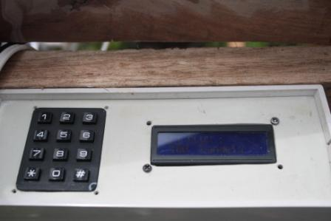

**Gambar 5. Contoh pengaturan set point 100 lux**





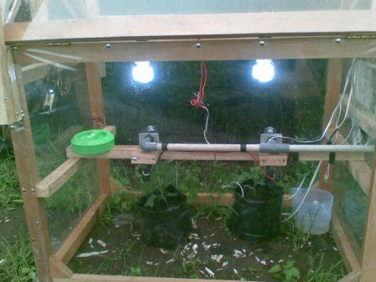**Gambar 6. Prototipe Sistem**

**Gambar 7. Output Sistem pada kondisi intensitas cahaya < set point**

***Pengujian Sistem***

Tujuan dari pengujian sistem adalah mengukur dan menguji keberhasilan dari aplikasi yang sudah di buat . Pengujian sistem dilakukan dua tahap pengujian sistem yaitu pengujian sinyal sensor dan pengujian blackbox.

***Pengujian Fungsional Sistem***

Metode ujicobamemfokuskan pada keperluan fungsional dari *software*, Karena itu ujicoba inimemungkinkan pengembang *software* untuk membuat himpunan kondisi input yang akan melatih seluruh syarat-syarat fungsional suatu program. (Pressman, R,2002; Sommerville,2003). Pengujian proses deteksi data tingkat cahaya dapat menghasilkan perubahan output pada lampu . Jarak lampu dan LDR akan sangat mempengaruhi data hasil inputan untuk menentukan kondisi dari output

**PEMBAHASAN**

Pengujian kualitas sistem adalah salah satu yang paling penting untuk jaminan kualitas. aplikasi sistem yang telah diuji merupakan tantangan baru untuk jaminan kualitas dan pengujian. Mencakup; **Pengujian data sensor dan output lampu** Dalam evaluasi sistem komunikasi data yang dirancang, digunakan beberapa skenario pengujian sistem, untuk melakukan pengukuran terhadap performa dari sistem yang dirancang. Selain itu, evaluasi juga dilakukan untuk mengetahui bagaimana karakteristik dari komunikasi data secara kabel melalui komunikasi serial, dengan cara melakukan pengiriman atau penerimaan data pada berbagai kondisi, dan pada waktu-waktu tertentu. Percobaan dilakukan dengan menjalankan aplikasi-aplikasi input sensor dan output lampu. Pengujian dilakukan dua skenario dengan membedakan kondisi deteksi sensor. **Skenario 1 :** Pengujian sensor terhadap kondisi waktu siang dan malam, **Tabel 2**.

**Skenario 2 :** Pengujian sensor terhadap kondisi pencahayaan siang hari saat terindikasi mendung, **tabel 2.**

**Tabel 2.Respon Sensor terhadap kondisi Lampu**

|  |  |  |
| --- | --- | --- |
| **Kondisi Waktu** | **Respon Sensor (detik)** | **Respon Lampu** |
| Malam | 1,21 | On |
| Siang | 1,19 | Off |
| Mendung | 1.42 | On |

Setelah di lakukan pengujian sistem selama 1 bulan terhadap pertumbuhan tanaman (2 minggu di semai, 4 minggu disinari cahaya tambahan di malam hari) diperlihatkan pada Gambar 8. Di peroleh hasil : tinggi bungan krisan setelah disemai (umur 2 minggu) setinggi 20 cm. setelah mencapai 6 minggu (pasca penyinaran tambahan di malam hari) tinggi bunga mencapai 32 cm, hingga 90 hari mencapai 114 cm, tinggi ini dikatakan siap panen.

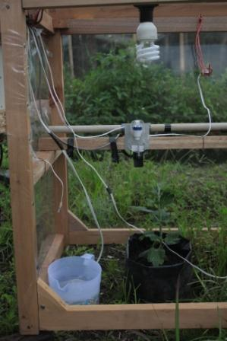

**Gambar 8. Bunga krisan berumur 1 bulan**

Gambar 8 di ambil pada kondisi siang hari dengan intensitas cahaya > set point sehingga lampu padam. Sistem juga dilengkapi dengan ruang rumah kaca dengan ukuran media 125 cm x 75cm. pada atap didesain bisa terbuka dan tutup secara otomatis pada kondisi siang dan malam, atau saat hujan. Gambar 9.

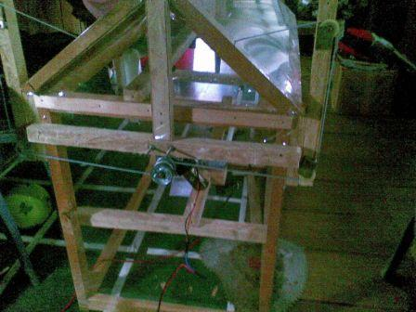

**Gambar 9. Bentuk Fisik Rumah Kaca**

**KESIMPULAN DAN SARAN**

Cahaya adalah sumber energi utama bagi kehidupan seluruh makhluk hidup di dunia. Bagi manusia dan hewan cahaya adalah penerang dunia ini. Selain itu , tumbuhan dan organisme berklorofil dapat memanfaatkan langsung energi dari lampu.

Dengan adanya sistem pengontrolan cahaya dalam ruangan yang seperti ini pengguna akan lebih mudah mengaktifkan dan mengontrol penerangan ruangan rumah kaca.

Dengan dirancangnya sistem seperti pada penelitian ini maka penyedia fasilitas penerangan ruang rumah kaca dapat dipermudah dalam mengatur pencahayaan ruangan serta dapat mengefisienkan dalam penggunaan tenaga . Waktu yang perlukan untuk mencapai set_point pencahayaan adalah 1,2 sekon Tabel 2 .

**DAFTAR PUSTAKA**

H.Gunadi Suhendar,H. (2002). *Visual Modeling Menggunakan UML dan Rational Rose*. Informatika, Bandung.

H.M. Jogiyanto (2005). *Analisis & Desain Sistem*. Yogyakarta: Andi Offset

Kristanto, A. (2003). *Perancangan Sistem Informasi dan Aplikasinya*. Gava Media, Yogyakarta.

Kusrini. (2007). *Konsep dan Aplikasi Sistem Pendukung Keputusan*. Andi, Yogyakarta.

R. Pressman, (2002). *Rekayasa Perangkat Lunak*. Andi, Yogyakarta.

Sommerville, I. (2003). *Software Engineering*. Edisi keenam, Erlangga, Jakarta.

Pustaka Raya.

Booch,G. Rumbaugh,J. Jacobson,I,. 1999,  *The Unified Modeling Language - User Guide.* Addison Wesley.

Filipovic D.Miomir, 2008, *Understanding Electronics Components*, Mikroelektronika.

Forji Nurzaman, 2008, *Rancang bangun pensaklaran lampu otomatis yang terhubung dengan HP menggunakan mikrokontroler ATMega 8535,* [*http://eprints.undip.ac.id/6086/1/RANCANG_BANGUN_PENSAKLARAN_LAMPU_OTOMATIS_YANG_TERHUBUNG_DENGAN_HP_MENGGUNAKAN_MIKROKONTROLER_ATMega8535.pdf*](http://eprints.undip.ac.id/6086/1/%20RANCANG_BANGUN_PENSAKLARAN_LAMPU_OTOMATIS_YANG_TERHUBUNG_DENGAN_HP_MENGGUNAKAN_MIKROKONTROLER_ATMega8535.pdf), diakses tanggal 21 Juli 2012, Manado

Kendall, K. and Kendall, J., 2005,*Systems Analysis and Design*, 6th Ed. Prentice Hall.

Louise Matindas dan Arnold Turang, 2012, *Cara Budidaya Bunga Krisan,* Badan Litbang Pertanian Sulawesi Utara.